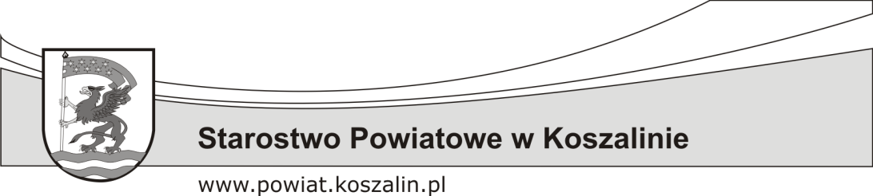  KARTA USŁUGI | Wydział Inwestycji i Gospodarki  Nieruchomościami
Uwłaszczenie nieruchomości | IGN

WYMAGANE DOKUMENTY:

- Wniosek o nieodpłatne przyznanie prawa własności nieruchomości gruntowej, zawierający: dane osobowe lub nazwę wnioskodawcy, adres zamieszkania lub siedziby, numer telefonu kontaktowego oraz opis przedmiotu wniosku wraz z uzasadnieniem ( druk wniosku do pobrania ).
- Odpis decyzji o przekazaniu gospodarstwa na rzecz Skarbu Państwa,
- W przypadku ubiegania się przez zstępnego osoby uprawnionej do nieodpłatnego nabycia rencistówki: akt zgonu osoby uprawnionej oraz dokumenty potwierdzające stopień pokrewieństwa,
- W przypadku ubiegania się o nieodpłatne nabycie gruntu pod budynkami: dokumenty wykazujące prawo własności budynków.

MIEJSCE ZŁOŻENIA DOKUMENTÓW:

Starostwo Powiatowe w Koszalinie, 75-620 Koszalin, ul. Racławicka 13, Kancelaria Ogólna.
Dodatkowe informacje – Wydział Inwestycji i Gospodarki Nieruchomościami
III piętro, pok. nr 322, telefon: (94) 714 02 49

OPŁATY:

Wniosek nie podlega opłacie skarbowej, zgodnie z art. 2 ust. 1 pkt 1 lit. h ustawy
z dnia 16 listopada 2006 r. o opłacie skarbowej (Dz. U. z 2016 r. poz. 1827 z późn.zm.)

TERMIN I SPOSÓB ZAŁATWIENIA:
Niezwłocznie, nie później niż w ciągu miesiąca, a w sprawach szczególnie skomplikowanych nie później niż w ciągu dwóch miesięcy.
Załatwienie sprawy następuje w formie decyzji.
PODSTAWA PRAWNA:
- art. 118 ustawy z dnia 20 grudnia 1990r. o ubezpieczeniu społecznym rolników (j.t. Dz. U. z 2017r. poz. 2336 ze zm.), lub art. 6 ustawy z dnia 24 lutego 1989r. o zmianie ustawy o ubezpieczeniu społecznym rolników i członków ich rodzin oraz o zmianie ustawy o podatku rolnym (Dz. U. z 1989r. nr 10 poz 53).
- Ustawa z dnia 14 czerwca 1960 r. Kodeks postępowania administracyjnego (j.t. Dz. U. z 2017 r., poz. 1257 ze zm.)
TRYB ODWOŁAWCZY:
Od decyzji przysługuje stronie prawo wniesienia odwołania do Wojewody Zachodniopomorskiego, za pośrednictwem Starosty Koszalińskiego, w terminie 14 dni od daty jej doręczenia.
INNE INFORMACJE:
W przypadku braku wszystkich elementów wniosku, wnioskodawca zostanie wezwany do ich uzupełnienia i złożenia uzupełnienia w terminie 7 dni w Kancelarii Ogólnej Starostwa Powiatowego w Koszalinie. Nieuzupełnienie wniosku, w terminie 7 dni od daty otrzymania zawiadomienia, spowoduje pozostawienie sprawy bez rozpatrzenia (art.64 § 2 k.p.a.).

OPRACOWAŁ | SPRAWDZIŁ | ZATWIERDZIŁ
Joanna Grochowska | Marek Giełdon | Agnieszka Maślińska
DATA: 21 maja 2018r. | DATA: 21 maja 2018r. | DATA: 21 maja 2018r.

